** مدرسة الرسل التربوية للتميز**

**امتحان الشهر الأول لمادة الاحياء / للصف التاسع الاساسي**

**اسم الطالب : .............................**

**اليوم والتاريخ :...........................**

**ـــــــــــــــــــــــــــــــــــــــــــــــــــــــــــــــــــــــــــــــــــــــــــــــــــــــــــــــــــــــــــــــــــــــــــــــــــــــــــــــــــــــــــــــــــــــــــــــــــــــــــــــــــــــــــــــــــــــــــــــــــــــــــــــــــــــــــــــــــــــــــــــــــــ**

**السؤال الأول : املأ الفراغ في كل مما يأتي :**

**............................نسيج ضام يتكون من أنواع عديدة من الخلايا التي تسبح في مادة اساسية بين خلوية تسمى البلازما.**

**2 - من خصائص الانسجة الطلائية 1- ...................... 2-....................... 3- ...................**

1. **قسم النسيج الضام الاصيل الى 1 - .............................2-......................................**
2. **قسم النسيج الضام المتخصص الى 1-.................... 2- .................. 3- ......................**
3. **وظائف الخلايا الدبقة 1-...................... 2-.......................3- ..........................**
4. **أنواع العصبونات هي 1-...................... 2- ....................... 3- .........................**
5. **النسيج الذي يحتوي كمية كبيرة من الياف الكولاجين .................................**
6. **الخيوط الرفيعة الموجودة في الخلايا العضلية تسمى بـ................. والسميكة تسمى بـ...................**
7. **يتكون العظم من أملاح .......................................**
8. **يتواجد النسيج الطلائي البسيط الحرشفي في ...................................**

**ــــــــــــــــــــــــــــــــــــــــــــــــــــــــــــــــــــــــــــــــــــــــــــــــــــــــــــــــــــــــــــــــــــــــــــــــــــــــــــــــ**

**السؤال الثاني : اكتب ماذا يمثل كل شكل من الاشكال الاتيه :**

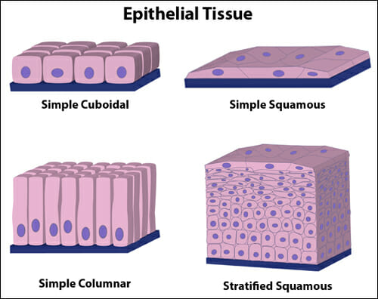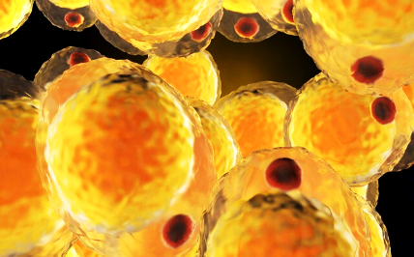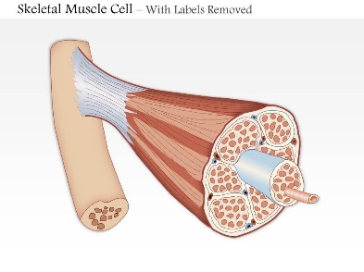

**.......................... ............................ ..............................................**

**ــــــــــــــــــــــــــــــــــــــــــــــــــــــــــــــــــــــــــــــــــــــــــــــــــــــــــــــــــــــــــــــــــــــــــــــــــــــــــــــــــــــــ**

**السؤال الثالث : لماذا سمي النسيج الطلائي الكاذب بهذا الاسم ؟**

**..............................................................................................................................**

**السؤال الرابع : اكمل الجدول الاتي :**

|  |  |
| --- | --- |
| التركيب | الوظيفة |
| الانسجة الطلائية |  |
| النسيج الضام الكثيف |  |
| الزوائد الشجرية في الخلية العصبية |  |
| النسيج الدهني |  |
| العضلات الملساء |  |

**ـــــــــــــــــــــــــــــــــــــــــــــــــــــــــــــــــــــــــــــــــــــــــــــــــــــــــــــــــــــــــــــــــــــــــــــــــــــــــــــــــــــــــــــ**

**السؤال الخامس : قارن بين انواع العضلات من حيث :**

|  |  |  |  |
| --- | --- | --- | --- |
| **نوع العضلة / من حيث** | **نوع الحركة** | **عدد النوى** | **اماكن وجودها** |
| **الهيكلية** |  |  |  |
| **قلبية** |  |  |  |
| **ملساء** |  |  |  |

**ــــــــــــــــــــــــــــــــــــــــــــــــــــــــــــــــــــــــــــــــــــــــــــــــــــــــــــــــــــــــــــــــــــــــــــــــــــــــــــــــــــــــــــ**

**السؤال السادس : عين أجزاء الخلية العصبية في الشكل الاتي :**

